Temat dnia: Mała orkiestra
Cele ogólne:
- Poznanie zawodu dyrygenta
- Rozwijanie kreatywności ruchowej
- Rozwijanie percepcji wzrokowej
- Orkiestra- zadaniem dziecka jest wysłuchanie tekstu oraz odpowiedzenie na pytania znajdujące się poniżej.
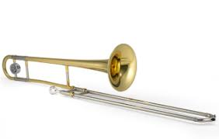
Orkiestra
Agnieszka Frączak
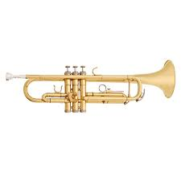
Bum bum bum!
Tra, ta, ta,
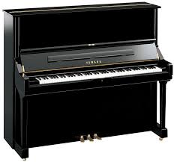
W naszym domu
Wciąż ktoś gra.
Antek dudni na puzonie,
Naśladując wściekłe słonie,
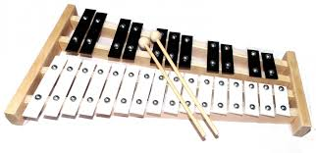
Franek w trąbę dziko dmie,
Musisz słuchać, chcesz czy nie.
Stryj Ignacy na pianinie
Brzdąka gamę co godzinę.
Rock and rolla na cymbałkach
Wystukuje ciocia Alka.
Ja koncerty daje w przerwach,
Po mistrzowsku gram na nerwach.
Pytania:
- Kim jest muzyczna rodzina?
- Na jakich instrumentach grają członkowie rodziny?
- Co to znaczy, grać komuś na nerwach?

- Dyrygent- bardzo proszę, by dzieci zapoznały się z filmem : https://www.youtube.com/watch?v=6Xhtev3_biQ Film zapozna dzieci z pracą dyrygenta. Kolejne zadanie dzieci polega na zapoznaniu się z poniższymi zdjęciami i odpowiedzeniu na pytania.
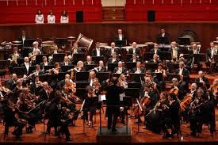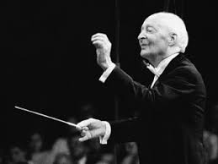

ORKIESTRA DYRYGENT
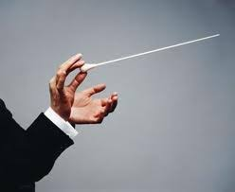
BATUTA
Pytania:
- Skąd muzycy wiedzą, kiedy mają grać?
- Jak nazywa się osoba, która kieruje orkiestrą?
- Co w dłoniach trzyma dyrygent?

- Cicho- głośno. Odsyłam Państwa do strony: https://www.youtube.com/watch?v=rOuvaOIStXU Zadaniem dzieci jest przesłuchanie melodii dwukrotnie. Za pierwszym razem, dzieci tylko słuchają. Przy kolejnym odsłuchaniu proszę, by spróbowały określić, kiedy muzyka jest cicho, a kiedy słyszą ją głośno.
- Walc kwiatów- pod adresem: https://www.youtube.com/watch?v=rOuvaOIStXU , znajduje się piękna melodia. Proszę, by dzieci wzięły do rąk chusteczki i choć przez krótką chwilę, wyobraziły sobie, że są kwiatami. Tańcem również można pokazać swoje emocje
- Puzzle. Jeśli macie Państwo możliwość, proszę wydrukować poniższe zdjęcie, a następnie przeciąć je na 4 kawałki, w linii prostej. Zadaniem dzieci jest ułożenie obrazka i nazwanie instrumentu, który otrzymają.
Miłego dnia

